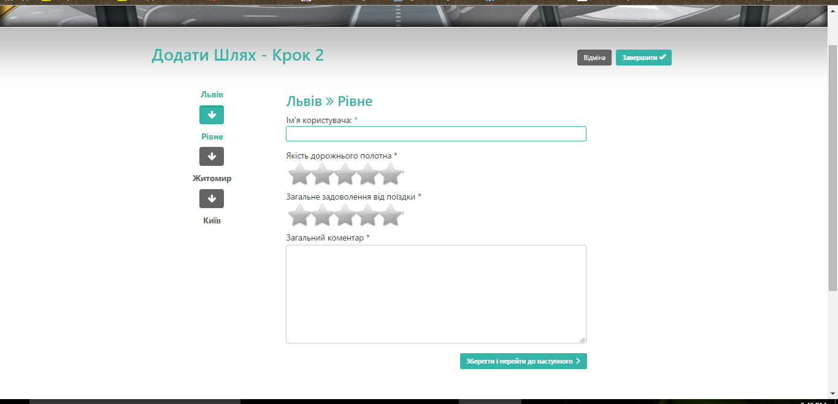

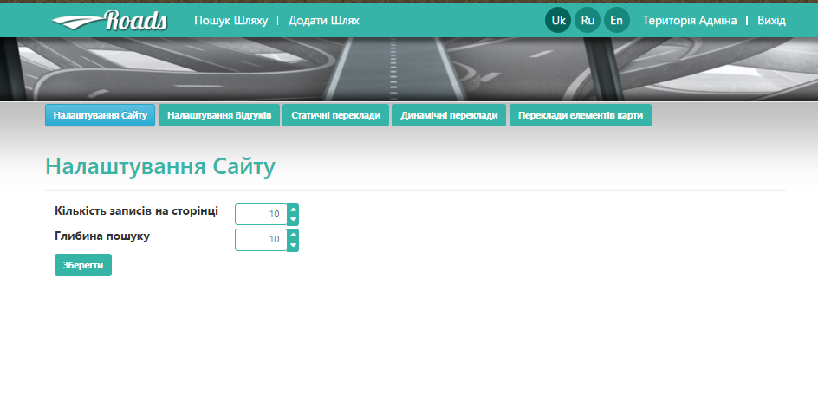

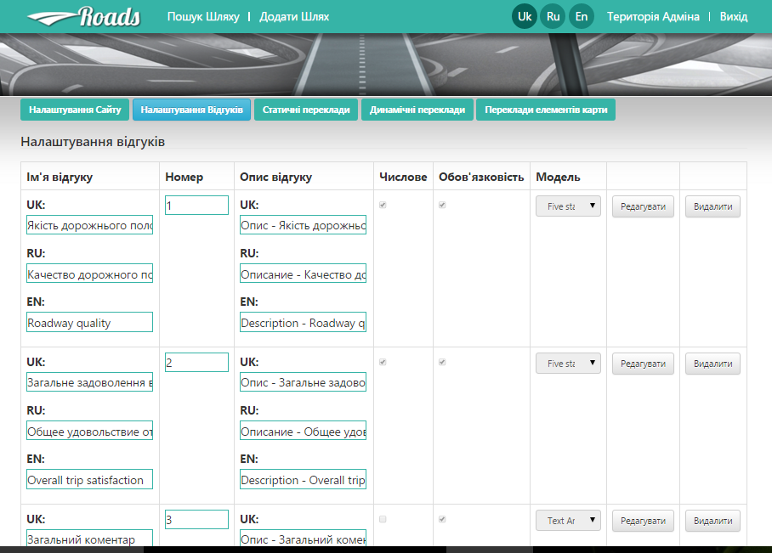

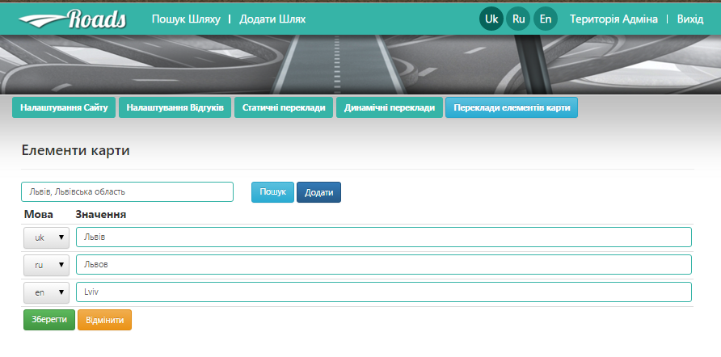

Гадзера
Підпис
Дата
Масштаб
Прізвище
Маса
Літера
Зм
Лист
Дипломн.
Керівник
Консул.
Консул.
Реценз.
Зав. каф.
Лобур
Зелінський

Дипломна робота
Аркуш 2
Аркушів 2

Національний університет
“Львівська політехніка”
ІКНІ, СПКс-21

Графічний інтерфейс користувача

